近战角色：牛头人酋长
美术需求：牛头人身的造型，棕黄色的皮肤，头部有一对大牛角，头部毛发为蓬松的红棕色长发，上身穿着带有部落风格的皮质护甲，下身穿着类似的皮质护腿，手持一把巨大的木质战斧。
参考：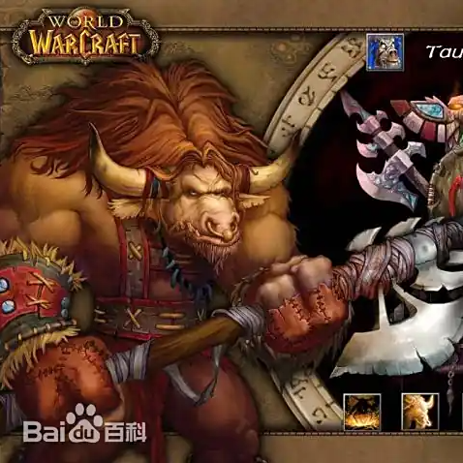

近战角色：山岭巨人
美术需求：石质构造的巨人造型，身体主要由石块拼接而成，身体各部分的石块拼接处可带有一些苔藓、地衣等植物附着，手持一根巨大的木质树干作为武器。
参考：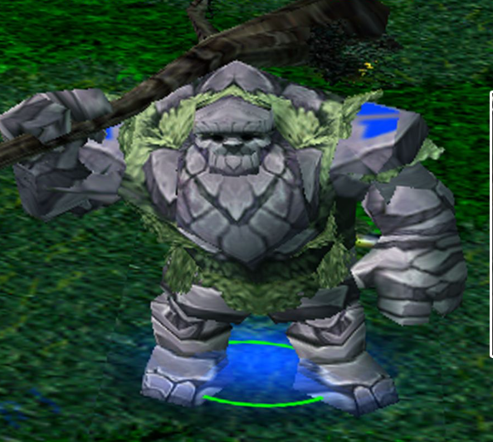
近战角色：斧王
美术需求：勇猛的兽人形象，身体肌肉线条明显，一边有金属肩甲，腰部系着带有金属扣的皮带，有金属护膝，穿着厚重的战靴，手持一把巨大的战斧。
参考：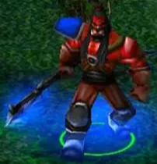

近战角色：敌法师
美术需求：人形的神秘战士形象，身材矫健，体态轻盈且充满力量感，面部带有异域或神秘的特征，上身穿着无袖护甲，戴着手套，下身穿着长裤，裤型贴合腿部，便于行动，双手各持一把弯月状武器。
参考：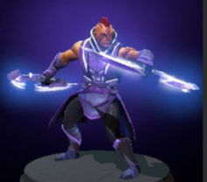
近战角色：剑圣
美术需求：兽人战士形象，肌肉发达轮廓清晰，留着白色的长胡须，头顶有白色的发髻，上身赤裸，颈部佩戴由红色圆珠串成的项链，质感厚重，下身穿着宽松战裤，脚部穿着木制夹板，背后带着旗帜，手持一把大长剑。
参考：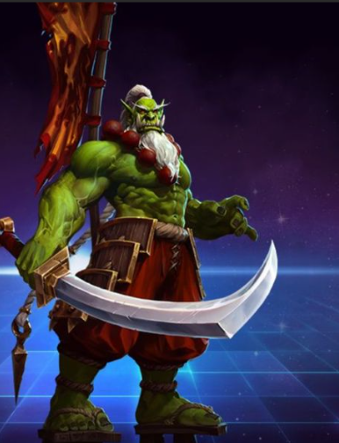

近战角色：流浪剑客
美术需求：肌肉发达的战士形象，头部有金属质感的头盔，头盔上有尖锐的犄角造型，背部也带有尖刺，一只手臂穿着金属盔甲，下身穿着与上身盔甲风格统一的护腿靴子，手持一把巨大的长柄武器。
参考：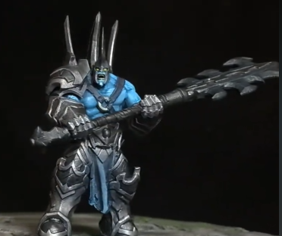
远程角色：冰女
美术需求：优雅的女性法师形象，金色长发，戴着帽兜，上身穿着魔法长袍，长袍设计带有冰雪元素的纹路，腿部穿着长袜，脚部穿着带有白色毛绒的长靴，手持带有冰雪元素的魔法杖。
参考：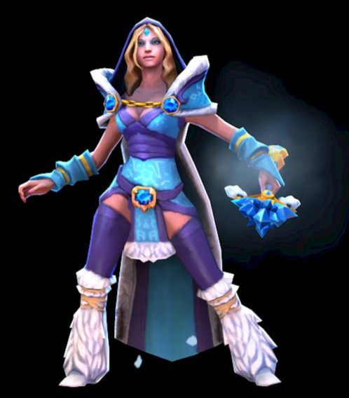

远程角色：巫妖
美术需求：全身骷髅的造型，修长的身体，有长长的獠牙，带有神秘特征的颈圈，高高的立领在头部周围，带着一个头冠，背后有一个法轮，黑色的护手加上锁链装饰，手上聚着魔法光球，下身穿着长袍，分瓣样式的造型。
参考：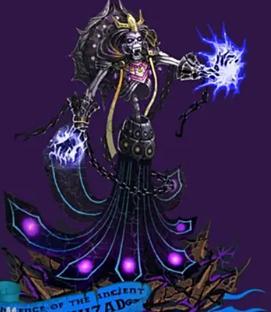
远程角色：术士
美术需求：兽人巫师形象，身形矮小佝偻，展现出一种扭曲邪恶的气质，穿着以黑色为主的服饰，长袍包裹全身，带着帽兜，背上背着一个篓子，篓子里插着几个骷髅头，手持一把动物头骨做的法杖。
参考：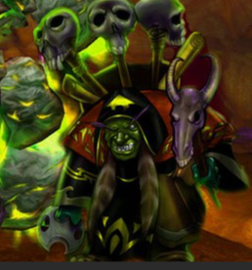

远程角色：遗忘法师
美术需求：全身骷髅的形象，绿色的眼神，头部周围环绕着绿色的光芒，穿戴者肩甲，整体为夸张的尖角造型，像伞蜥蜴一样在头部周围，腹部有一团绿色的幽火，下身有腰带和护腿，一只手上捏着一团绿色的火焰。
参考：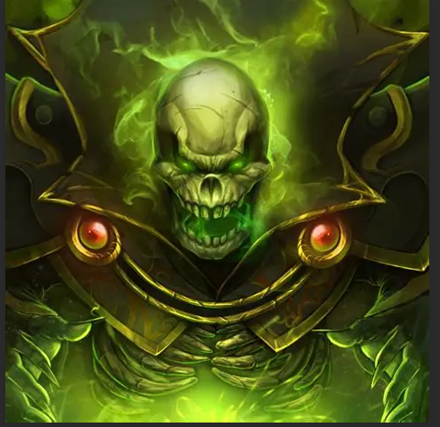 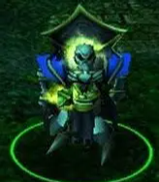
远程角色：天怒法师
美术需求：类人形的龙鹰类法师，背后有一对巨大的羽翼，头戴犄角造型的头盔，穿戴着肩甲、护臂、护腿、腰带，其它部位露出坚硬的鳞片，手持魔法杖。
参考：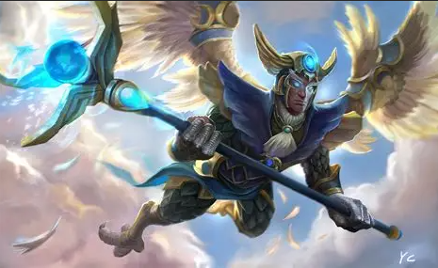

辅助角色：全能骑士
美术需求：人类骑士形象，金色长发，穿着蓝、银配色金属盔甲，带有金色的纹路装饰，增加防御感与视觉冲击力，身披深蓝色的披风，狮头造型的腰带，腰间斜挎一本大书，下半身为金、银配色的重甲，手持一把巨大的银色战锤。
参考：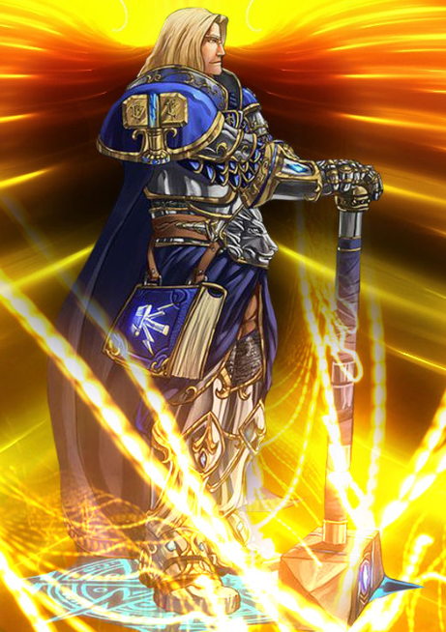
辅助角色：神谕者
美术需求：智者形象，面部神情平和，金色长发，带着头冠，穿着带有宗教神秘色彩的长袍，肩部有蓝色的宽大连体肩甲，腿部穿着带有护膝的长裤，脚部穿着靴子，手持一根长杖，杖顶有金属质地的圆球。
参考：